M/M/1排队系统实验报告
一、实验目的
本次实验要求实现M/M/1单窗口无限排队系统的系统仿真，利用事件调度法实现离散事件系统仿真，并统计平均队列长度以及平均等待时间等值，以与理论分析结果进行对比。
二、实验原理
根据排队论的知识我们知道，排队系统的分类是根据该系统中的顾客到达模式、服务模式、服务员数量以及服务规则等因素决定的。
1、 顾客到达模式
设到达过程是一个参数为的Poisson过程，则长度为的时间内到达个呼叫的概率 服从Poisson分布，即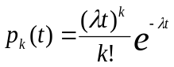，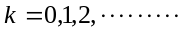，其中>0为一常数，表示了平均到达率或Poisson呼叫流的强度。
2、 服务模式
设每个呼叫的持续时间为，服从参数为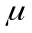的负指数分布，即其分布函数为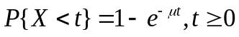
3、 服务规则
先进先服务的规则（FIFO）
4、 理论分析结果
在该M/M/1系统中，设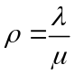，则稳态时的平均等待队长为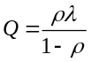，顾客的平均等待时间为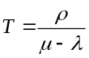。
三、实验内容
M/M/1排队系统：实现了当顾客到达分布服从负指数分布，系统服务时间也服从负指数分布，单服务台系统，单队排队，按FIFO方式服务。
四、采用的语言
MatLab语言
源代码：
clear;
clc;
%M/M/1排队系统仿真
SimTotal=input('请输入仿真顾客总数SimTotal='); %仿真顾客总数；
Lambda=0.4; %到达率Lambda；
Mu=0.9; %服务率Mu；
t_Arrive=zeros(1,SimTotal);
t_Leave=zeros(1,SimTotal);
ArriveNum=zeros(1,SimTotal);
LeaveNum=zeros(1,SimTotal);

Interval_Arrive=-log(rand(1,SimTotal))/Lambda;%到达时间间隔
Interval_Serve=-log(rand(1,SimTotal))/Mu;%服务时间
t_Arrive(1)=Interval_Arrive(1);%顾客到达时间
ArriveNum(1)=1;
for i=2:SimTotal
t_Arrive(i)=t_Arrive(i-1)+Interval_Arrive(i);
ArriveNum(i)=i;
end

t_Leave(1)=t_Arrive(1)+Interval_Serve(1);%顾客离开时间
LeaveNum(1)=1;
for i=2:SimTotal
if t_Leave(i-1)<t_Arrive(i)
t_Leave(i)=t_Arrive(i)+Interval_Serve(i);
else
t_Leave(i)=t_Leave(i-1)+Interval_Serve(i);
end
LeaveNum(i)=i;
end

t_Wait=t_Leave-t_Arrive; %各顾客在系统中的等待时间
t_Wait_avg=mean(t_Wait);
t_Queue=t_Wait-Interval_Serve;%各顾客在系统中的排队时间
t_Queue_avg=mean(t_Queue);

Timepoint=[t_Arrive,t_Leave];%系统中顾客数随时间的变化
Timepoint=sort(Timepoint);
ArriveFlag=zeros(size(Timepoint));%到达时间标志
CusNum=zeros(size(Timepoint));
temp=2;
CusNum(1)=1;
for i=2:length(Timepoint)
if (temp<=length(t_Arrive))&&(Timepoint(i)==t_Arrive(temp))
CusNum(i)=CusNum(i-1)+1;
temp=temp+1;
ArriveFlag(i)=1;
else
CusNum(i)=CusNum(i-1)-1;
end
end
%系统中平均顾客数计算
Time_interval=zeros(size(Timepoint));
Time_interval(1)=t_Arrive(1);
for i=2:length(Timepoint)
Time_interval(i)=Timepoint(i)-Timepoint(i-1);
end
CusNum_fromStart=[0 CusNum];
CusNum_avg=sum(CusNum_fromStart.*[Time_interval 0] )/Timepoint(end);

QueLength=zeros(size(CusNum));
for i=1:length(CusNum)
if CusNum(i)>=2
QueLength(i)=CusNum(i)-1;
else
QueLength(i)=0;
end
end
QueLength_avg=sum([0 QueLength].*[Time_interval 0] )/Timepoint(end);%系统平均等待队长

%仿真图
figure(1);
set(1,'position',[0,0,1000,700]);
subplot(2,2,1);
title('各顾客到达时间和离去时间');
stairs([0 ArriveNum],[0 t_Arrive],'b');
hold on;
stairs([0 LeaveNum],[0 t_Leave],'y');
legend('到达时间','离去时间');
hold off;

subplot(2,2,2);
stairs(Timepoint,CusNum,'b')
title('系统等待队长分布');
xlabel('时间');
ylabel('队长');

subplot(2,2,3);
title('各顾客在系统中的排队时间和等待时间');
stairs([0 ArriveNum],[0 t_Queue],'b');
hold on;
stairs([0 LeaveNum],[0 t_Wait],'y');
hold off;
legend('排队时间','等待时间');

%仿真值与理论值比较
disp(['理论平均等待时间t_Wait_avg=',num2str(1/(Mu-Lambda))]);
disp(['理论平均排队时间t_Wait_avg=',num2str(Lambda/(Mu*(Mu-Lambda)))]);
disp(['理论系统中平均顾客数=',num2str(Lambda/(Mu-Lambda))]);
disp(['理论系统中平均等待队长=',num2str(Lambda*Lambda/(Mu*(Mu-Lambda)))]);

disp(['仿真平均等待时间t_Wait_avg=',num2str(t_Wait_avg)])
disp(['仿真平均排队时间t_Queue_avg=',num2str(t_Queue_avg)])
disp(['仿真系统中平均顾客数=',num2str(CusNum_avg)]);
disp(['仿真系统中平均等待队长=',num2str(QueLength_avg)]);

五、数据结构
1.仿真设计算法（主要函数）
利用负指数分布与泊松过程的关系，产生符合泊松过程的顾客流，产生符合负指数分布的随机变量作为每个顾客的服务时间：
Interval_Arrive=-log(rand(1,SimTotal))/Lambda;%到达时间间隔，结果与调用exprnd(1/Lambda，m)函数产生的结果相同
Interval_Serve=-log(rand(1,SimTotal))/Mu;%服务时间间隔
t_Arrive(1)=Interval_Arrive(1);%顾客到达时间
时间计算
t_Wait=t_Leave-t_Arrive; %各顾客在系统中的等待时间
t_Queue=t_Wait-Interval_Serve; %各顾客在系统中的排队时间

由事件来触发仿真时钟的不断推进。每发生一次事件，记录下两次事件间隔的时间以及在该时间段内排队的人数：
Timepoint=[t_Arrive,t_Leave]; %系统中顾客数变化
CusNum=zeros(size(Timepoint));

CusNum_avg=sum(CusNum_fromStart.*[Time_interval 0] )/Timepoint(end); %系统中平均顾客数计算
QueLength_avg=sum([0 QueLength].*[Time_interval 0] )/Timepoint(end); %系统平均等待队长
2.算法的流程图

开始
计算第1个顾客的离开时间：i-2
输入仿真人数
计算第i个顾客的等待时间、离开时间、标示位： i+1
标志位置0：i=i+1
系统是否接纳第i个顾客？
仿真时间是否越界？
结束
输出结果

六、仿真结果分析
顾客的平均等待时间与顾客的平均等待队长，计算其方差如下：
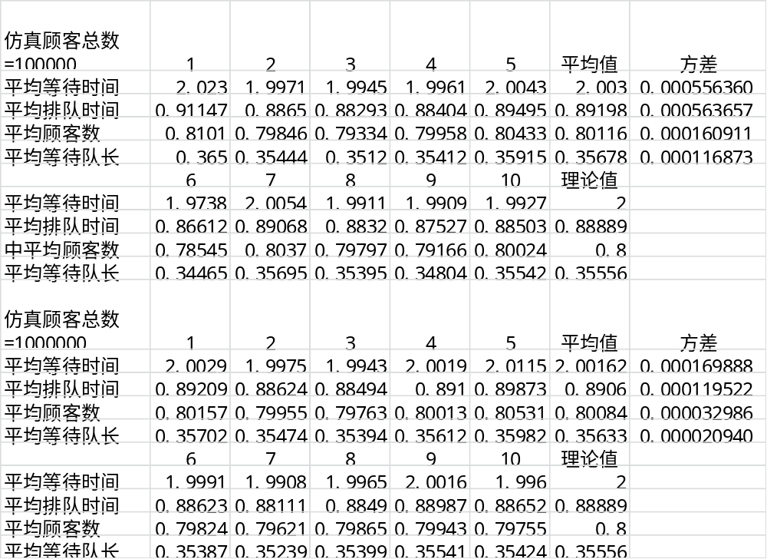
从上表可以看出，通过这种模型和方法仿真的结果和理论值十分接近，增加仿真顾客数时，可以得到更理想的结果。但由于变量定义的限制，在仿真时顾客总数超过1,500,000时会溢出。证明使此静态仿真的思想对排队系统进行仿真是切实可行的。
实验结果截图如下（SimTotal分别为100、1000、10000、100000）：
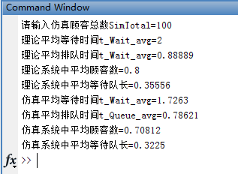
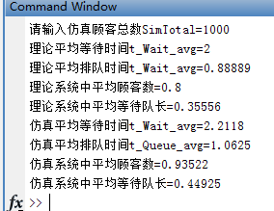
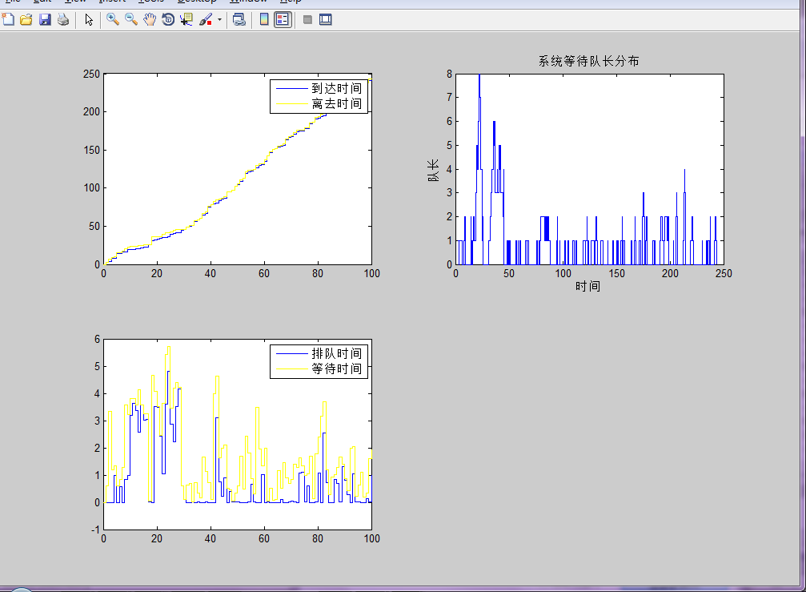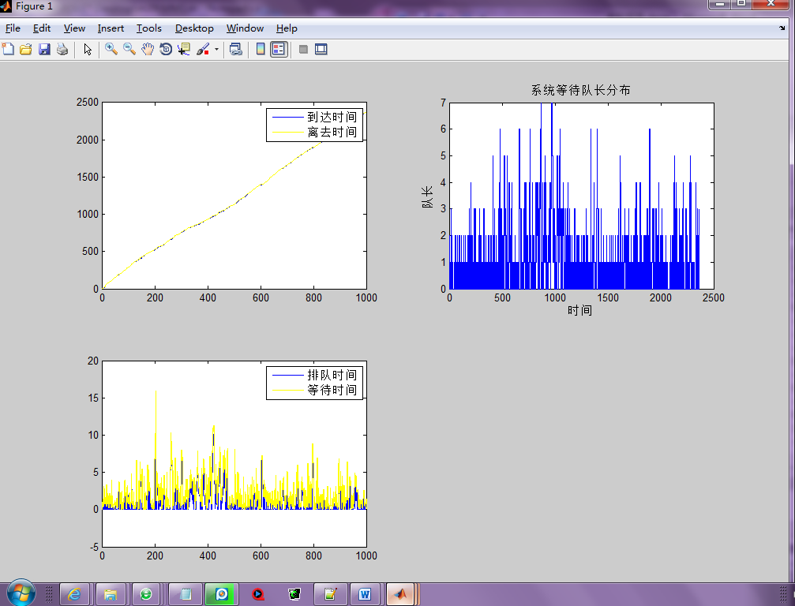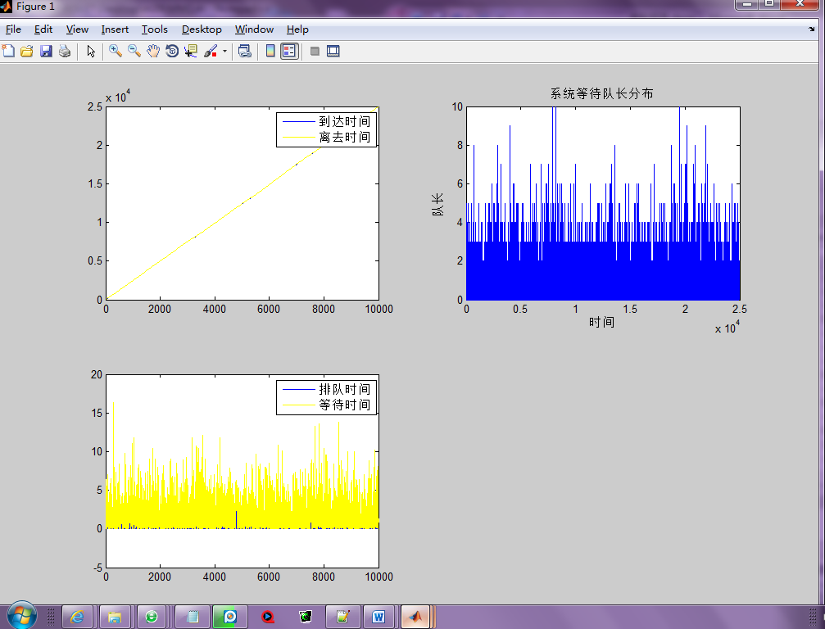
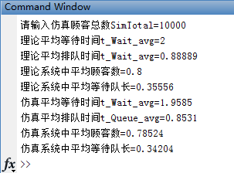
（仿真顾客总数为100000和1000000时，其图像与10000的区别很小）
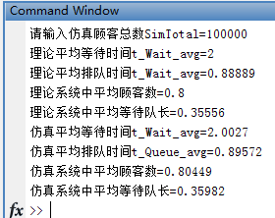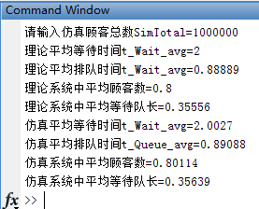
七、遇到的问题及解决方法
1.在算法设计阶段对计算平均队长时对应的时间段不够清楚，重新画出状态转移图后，引入变量Timepoint用来返回按时间排序的到达和离开的时间点，从而得到正确的时间间隔内的CusNum,并由此计算出平均队长。
2.在刚开始进行仿真时仿真顾客数设置较小，得到的仿真结果与理论值相差巨大，进行改进后，得到的结果与理论值相差不大。
3.刚开始使用exprnd(Mu,m)产生负指数分布，但运行时报错，上网查找资料后找到替代方法：改成Interval_Serve=-log(rand(1,SimTotal))/Mu;方法生成负指数分布，运行正常。
八、实验心得
通过本次实验我对M/M/1单窗口无限排队系统有了更深的认识，同时对MatLab编程语言更加熟悉，并了解到仿真在通信网中的重要作用。此次实验我受益匪浅。

